知事指定薬物として指定する物質
物質１
構 造 式

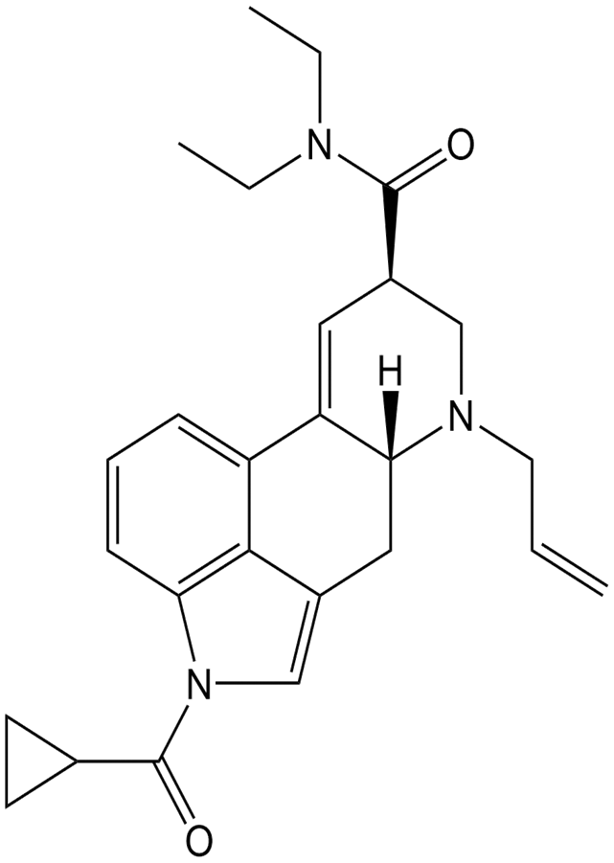

薬物の名称 ：（８Ｒ）―６―アリル―１―（シクロプロパンカルボニル）―Ｎ，Ｎ―ジエチル―９，１０―ジデヒドロエルゴリン―８―カルボキシアミド及びその塩類

通 称 名 ：１ｃＰ―ＡＬ―ＬＡＤ

物質２
構 造 式
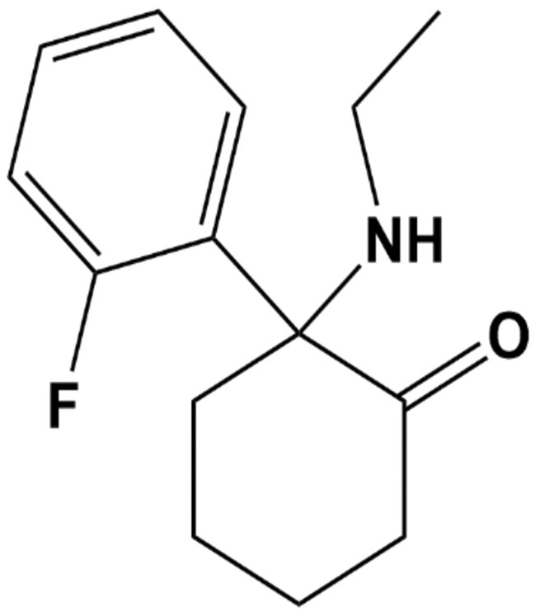

薬物の名称 ：２―（エチルアミノ）―２―（２―フルオロフェニル）シクロヘキサン―１―オン及びその塩類

通 称 名 ：２Ｆ―ＮＥＮＤＣＫ、２Ｆ―２ＯＸＯ―ＰＣＥ、２―ＦＸＥ、
２―ｆｌｕｏｒｏｄｅｓｃｈｌｏｒｏ―Ｎ―ｅｔｈｙｌ―ｋｅｔａｍｉｎｅ

物質３
構 造 式

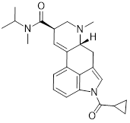

薬物の名称 ：（８Ｒ）―1―（シクロプロパンカルボニル）―Ｎ―メチル―Ｎ―（プロパン―２―イル）―６―メチル―９，１０―ジデヒドロエルゴリン―８―カルボキシアミド及びその塩類

通 称 名 ：１ｃＰ―ＭｉＰＬＡ、１ｃＰ―ＭＩＰＬＡ

物質４
構 造 式

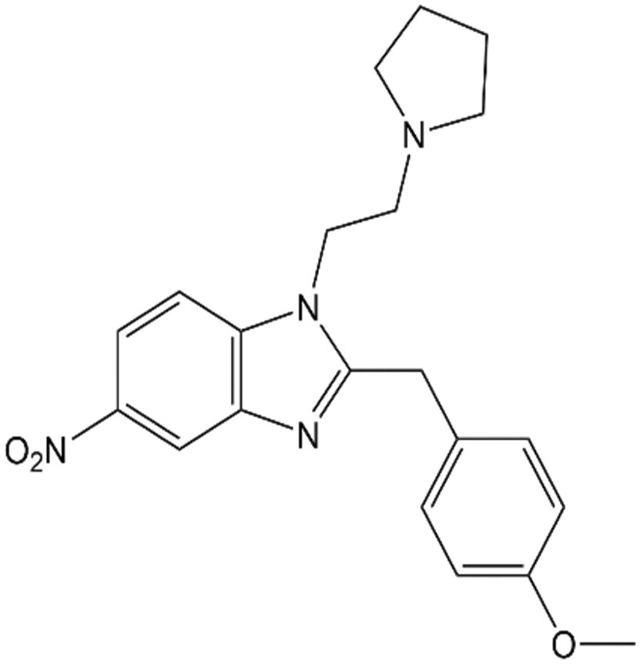

薬物の名称 ：２―［（４―メトキシフェニル）メチル］―５―ニトロ―１―［２―（ピロリジン―１―イル）エチル］―１Ｈ―ベンゾ［ｄ］イミダゾ―ル及びその塩類

通 称 名 ：Ｍｅｔｏｎｉｔａｚｅｐｙｎｅ、
Ｎ―Ｐｙｒｒｏｌｉｄｉｎｏ Ｍｅｔｏｎｉｔａｚｅｎｅ

